Синтез и свойства новых сополимеров фторзамещенных норборненов с циклооктеном и его ацетокси-производным: влияние строения цепи
Аджиева О.А.
Аспирант, 2 год обучения
Институт нефтехимического синтеза им. А.В. Топчиева РАН, Москва, Россия
E-mail: adzhieva@ips.ac.ru

Реакция межцепного кросс-метатезиса (МКМ) между полимерами, содержащими двойные связи в основной цепи, позволяет синтезировать различные статистические мультиблок-сополимеры, которые в настоящее время трудно или невозможно получить другим путем [1]. Введение фторсодержащих фрагментов в гомо- или сополимеры способно придавать им высокую термостойкость, гидрофобность и химическую стабильность, а введение кислородсодержащих заместителей – хорошую адгезию, смачивание, совместимость с другими материалами и т.д., что способствует применению таких полимеров в различных областях. Вместе с тем, мультиблок-сополимеры, сочетающие в себе блоки с фтор- и кислородсодержащими группами, практически не исследованы.
В настоящей работе изучена реакция МКМ между фторзамещенными полинорборненами ПНБ(R) и полициклооктеном или его ацетокси-производным ПЦО(R1), получены новые мультиблок-сополимеры с блоками различной жесткости, обладающие гидрофобными или амфифильными свойствами (схема 1). Для сравнения были синтезированы сополимеры из мономеров ЦО(R1) и НБ(R) с другим строением цепи: статистические и диблок-сополимеры (схема 1).

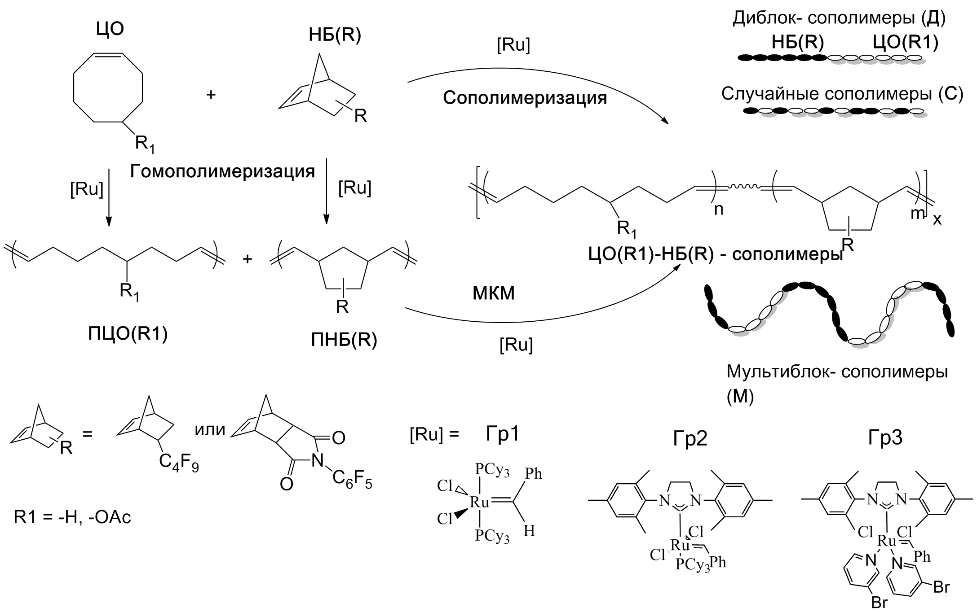
Схема 1. Синтез гомо- и сополимеров НБ(R) и ЦО(R1) с различным строением цепи

Изучено влияние способов синтеза и условий реакции на строение сополимеров, их физико-химические и поверхностные свойства, что позволило определить наиболее перспективные пути создания функциональных материалов на их основе.
Работа выполнена при финансовой поддержке РФФИ (проект № 20-03-00703).

Литература
1. Denisova Y.I., Roenko A.V., Adzhieva O.A., Gringolts M.L., Shandryuk G.A., Peregudov A.S., Finkelshtein E.S., Kudryavtsev Y.V. Facile synthesis of norbornene–ethylene–vinylacetate/vinylalcohol multiblock copolymers by the olefin cross-metathesis of polynorbornene with poly(5-acetoxy-1-octenylene) //Polym. Chem. 2020. Vol. 11. P. 7063–7077.

